Presseaussendung
21.02.2005

10. Steirische Jugendschach-Olympiade

Die 10. Steirische Jugendschach-Olympiade wurde zu einer gelungenen Jubiläumsveranstaltung mit 761 Jugendlichen. Damit folgte dem Ruf des Steirischen Landesjugendreferates zur Ermittlung der Schnellschach- und Schulschachmeister eine rekordverdächtige Zahl an Schülerinnen und Schülern.

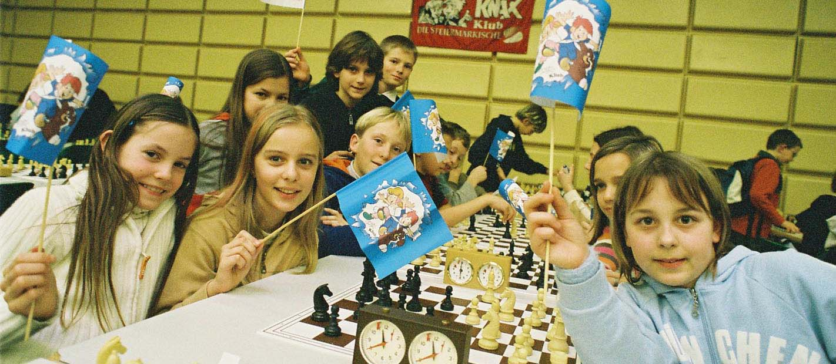

Gekommen sind sie aus allen Teilen der Steiermark. Wahre Busflotten fuhren an der Pädagogischen Akademie in Graz Eggenberg vor, um die grünweißen Nachwuchshoffnungen in die Turnier-Arena zu bringen. So manchem sah man das müde Auge des frühen Aufstehens an. Der Lohn für die morgendliche Strapaze war Schach statt Schule. Für die Organisatoren rund um Erich Gigerl bedeutete das vom 16. bis 17. Februar übervolle Spielsäle und jede Menge Arbeit.

Gewinnen wollten alle. Kein Wunder, dass Tränen und Freudentänze ständig wechselten, für unvergessliche Szenen sorgten. Am Ende waren 12 neue SchnellschachmeisterInnen und 3 Landesschulschachsieger gekürt und erstmals auch als Sportler geehrt. Denn seit November 2004 ist Schach durch die Aufnahme in die BSO als Sport anerkannt.

Am Ende waren wohl alle zufrieden. Die Kids, die spielerisch mit dem Denksport Nummer 1 Konzentration und Urteilsfähigkeit trainierten und dabei jede Menge Spaß hatten, die Organisatoren über den weitgehend reibungslosen Verlauf und die Sponsoren - allen voran die Steirerkrone, die Steiermärkische Bank & Sparkassen AG sowie das Landesjugendreferat - mit einem Jugendevent der Extraklasse.

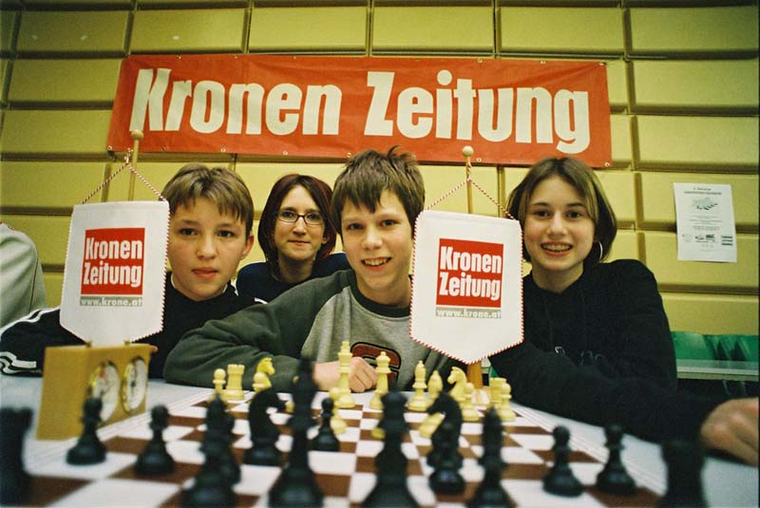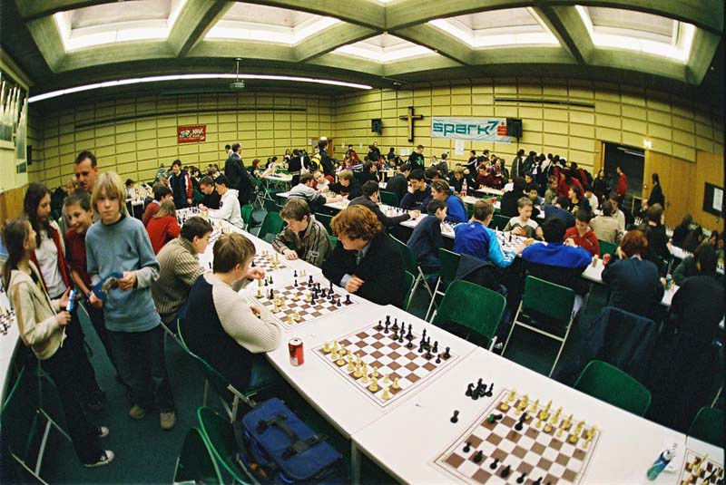

Ergebnisse siehe folgende Seite...

Ergebnislisten der
10. Steirischen Jugendschach-Olympiade 16. + 17. Februar 2005
des Landesjugendreferates

Landesmeisterinnen im Schnellschach

Mädchen U8
- Lena Chimenti, VS Prohaskagasse Graz
- Carmen Hackl, VS Wagna

Mädchen U10
- Laura Weyringer, VS Prohaskagasse Graz
- Tatjana Gavric, VS Murau
- Julia Dornhofer, VS Kirchberg/R

Mädchen U12
- Dragna Gavric, SHS Murau
- Anja Berghofer, Stiftsgymnasium
- Mina Monadjem, VS Krones Graz

Mädchen U14
- Jasmin Konrad, RS Leibnitz
- Irina Missethan, BG Gleisdorf
- Magdalena Süss, BG Stainach

Mädchen U16
- Sabine Neuhold, HTBLA Weiz
- Teresa Rodlauer, SHS Murau
- Elisabeth Wilfling, BORG Radkersburg

Landesmeister im Schnellschach

Buben U8
- Daniel Teichert, VS Peter Rosegger Trofaiach
- Elias Hammer, VS Deutschlandsberg
- Simon Fahrner, VS Odilien Graz

Buben U9
- Leonhard Lang, VS Eisteich Graz
- Admir Zukic, VS Murau
- Armin Amiryousofi, VS Trieben

Buben U10
- Patrick Günther, VS Hall
- Karsten Bachner, VS Admont
- Thomas Knappitsch, VS Deutschlandsberg

Buben U11
- Michael Berner, Stiftsgymn. Admont
- Lukas Handler, BG/BRG Kirchengasse Graz
- Michael Missethan, VS Jahngasse Gleisdorf

Buben U12
- Philipp Dimitriadis, BG/BRG Gleisdorf
- David Kozomara, HS I Murau
- Georg Strennberger, Akademisches Gymnasium Graz

Burschen U14
- Florian Pötz, HS Großsteinbach
- Christoph Weber, HS II Deutschlandsberg
- Peter Schreiner, GIBS Graz

Burschen U16
- Christopher Schwarhofer, HTBLA Weiz
- Simon Fandler; BG Petersgasse Graz
- Christian Pirker, BHAK Grazbachgasse Graz

Mannschaftsbewerbe:

Volksschulbewerb:
- VS Jahngassse Gleisdorf
- VS Murau A
- VS Gleisdorf Kernstockgasse

Unterstufenbewerb:
- SHS Murau A
- SHS Murau B
- HS Admont

Oberstufenbewerb:
- BG/BRG Gleisdorf
- BG GIBS Graz
- BG/BRG Knittelfeld

Grazer Stadtliga

Zugespitzt hat sich der Kampf um die Krone in der Grazer Stadtliga. In der 8. Runde schlägt Austria Graz im Austrian Energy Waagner Biro klar mit 5,5:2,5 und wahrt damit den Vorsprung gegenüber Styria, das im Schlager der Runde die Grazer Schachfreunde 5,5:2,5 besiegt und damit selbst zum ersten Verfolger der Austria wird.

Allerdings ist der Titelkampf offen wie lange nicht. Gratkorn und Semriach haben mit 7,5:0,5 Kantersiegen gegen Straßenbahn bzw. GKB-URL viel Terrain gutgemacht und liegen aussichtsreich auf den Rängen 3 und 4. Und auch die Schachgesellschaft ist mit 3,5 Punkten Rückstand noch nicht ganz aus dem Rennen.

Für Spannung ist in den verbleibenden drei Runden jedenfalls gesorgt...

Ergebnisse der 8. Runde

8. Runde am 19.02.2005
1 | Schachgesellschaft Graz | Styria Graz | 2.5 | : | 5.5
2 | Schachfreunde Graz | Liebocher Schachgesellsch. | 5.0 | : | 3.0
3 | Postsportverein Graz | Grazer Uhrturm | 4.0 | : | 4.0
4 | Strassenbahn Graz | Gratkorn | 0.5 | : | 7.5
5 | Gkb-Url Graz | Semriach | 0.5 | : | 7.5
6 | Esv Austria Graz | Sv Ae Waagner-Biro Graz | 5.5 | : | 2.5

Tabellenstand nach der 8. Runde

Rg. | Team | 1 | 2 | 3 | 4 | 5 | 6 | 7 | 8 | 9 | 10 | 11 | 12 | Wtg1 | Wtg2
1 | Esv Austria Graz | * | 3½ |  |  | 4 | 3½ | 5½ |  | 5½ | 7 | 6½ | 6 | 41.5 | 11
2 | Styria Graz | 4½ | * | 3½ | 5 | 5½ |  |  | 5 | 6 | 4½ |  | 6½ | 40.5 | 14
3 | Gratkorn |  | 4½ | * | 4 | 3½ | 5½ | 4½ | 6½ |  | 4½ | 7½ |  | 40.5 | 13
4 | Semriach |  | 3 | 4 | * |  | 5½ | 3½ | 3½ |  | 5 | 7½ | 7½ | 39.5 | 9
5 | Schachgesellschaft Graz | 4 | 2½ | 4½ |  | * |  | 4 | 3½ |  | 6½ | 5½ | 7½ | 38.0 | 10
6 | Schachfreunde Graz | 4½ |  | 2½ | 2½ |  | * |  | 5 | 5 | 5 | 5 | 6½ | 36.0 | 12
7 | Postsportverein Graz | 2½ |  | 3½ | 4½ | 4 |  | * | 4 | 5 |  | 4½ | 7 | 35.0 | 10
8 | Grazer Uhrturm |  | 3 | 1½ | 4½ | 4½ | 3 | 4 | * | 4 | 5 |  |  | 29.5 | 8
9 | Sv Ae Waagner-Biro Graz | 2½ | 2 |  |  |  | 3 | 3 | 4 | * | 2½ | 4 | 5 | 26.0 | 4
10 | Liebocher Schachgesellsch. | 1 | 3½ | 3½ | 3 | 1½ | 3 |  | 3 | 5½ | * |  |  | 24.0 | 2
11 | Strassenbahn Graz | 1½ |  | 0½ | 0½ | 2½ | 3 | 3½ |  | 4 |  | * | 5½ | 21.0 | 3
12 | Gkb-Url Graz | 2 | 1½ |  | 0½ | 0½ | 1½ | 1 |  | 3 |  | 2½ | * | 12.5 | 0

Lienz Open 2005

Einen Sieger mit dem man nicht rechnen konnte, brachte das Lienz Open 2005. Der ungarische IM Albert Bokros geht mit einem halben Punkt Vorsprung in die Schlussrunde. Er remisiert gegen GM Zaja und kann von Elofavorit GM Vladislav Nevednichy (Rumänien) und IM Valentin Iotov (Bulgarien) zwar ein-, aber nicht überholt werden. Die bessere Zweitwertung bringt Bokros den Turniersieg.

Die Österreicher enttäuschen, insbesondere Jungstar Markus Ragger und Christian Weiss, die ihrer Einstufung nicht gerecht werden und erst ab Rang 30 klassiert sind. Erfreulich hingegen sind Rang 13 von Helmut Kummer, er wird damit bester Österreicher, und auch der 18. Platz von Stefan Steiner (2157) kann sich sehen lassen. Aus Sicht der Organisatoren brach Lienz 2005 mit 180 Teilnehmern alle bisherigen Rekorde.

Zu diesem Rekord haben auch 7 Steirer beigetragen. Hugo Teuschler, Thomas Pfaffel und Anton Neubauer landen mit jeweils 5,5 Punkten auf den Rängen 35, 39 und 46 und bringen damit durchaus gute Resultate heim. Aber auch die anderen Steirer liegen mit ihren Ergebnissen mehr oder weniger im Bereich ihrer Erwartung, wobei man erwähnen sollte, dass der Elolose Siegfried Reiter vom SK Leoben gute 3,5 Punkte schafft.

Die Top-15:
Rg. |  | Name | FED | Elo | Verein/Ort | Pkt. | Wtg1
1 | IM | Bokros Albert | HUN | 2456 | Sv Noe Melk-Wachau | 7.5 | 57.0
2 | GM | Nevednichy Vladislav | ROM | 2559 |  | 7.5 | 55.0
3 | IM | Iotov Valentin | BUL | 2450 |  | 7.5 | 50.0
4 | GM | Zaja Ivan | CRO | 2481 | Spg. Trofaiach-Niklasdorf | 7.0 | 57.0
5 | GM | Farago Ivan | HUN | 2461 |  | 7.0 | 56.5
6 | IM | Starostits Ilmars | LAT | 2468 |  | 7.0 | 54.0
7 | IM | Csiszar Csaba | HUN | 2423 | Spg. Feldbach-Kirchberg | 7.0 | 52.0
8 | IM | Petkov Vladimir | BUL | 2439 |  | 7.0 | 50.5
9 | IM | Nemeth Zoltan | HUN | 2375 |  | 7.0 | 47.0
10 | IM | Bukal Vladimir Jr | CRO | 2403 |  | 6.5 | 54.0
11 | IM | Grunberg Mihai-Lucian | ROM | 2419 |  | 6.5 | 54.0
12 | IM | Berescu Alin | ROM | 2424 |  | 6.5 | 53.0
13 | FM | Kummer Helmut | AUT | 2350 | Aua Wien | 6.5 | 53.0
14 | IM | Sarakauskas Gediminas | LTU | 2449 |  | 6.5 | 51.0
15 | IM | Horvath Peter | HUN | 2448 | Leoben | 6.5 | 50.5

Die Platzierungen der Steirer:
35 |  | Teuschler Hugo Mag. | AUT | 2101 | Strassenbahn Graz | 5.5 | 46.5
39 |  | Pfaffel Thomas DI. | AUT | 2132 | Esv Austria Graz | 5.5 | 45.0
46 |  | Neubauer Anton | AUT | 2040 | Esv Austria Graz | 5.5 | 42.0
118 |  | Haiden Guenter | AUT | 1832 | Leoben | 4.0 | 37.5
139 |  | Reiter Siegfried | AUT | 0 | SK Leoben | 3.5 | 33.5
162 |  | Rauchlahner Liselotte | AUT | 1221 | Leoben | 2.5 | 33.0
170 |  | Lammer Michael | AUT | 1473 | Fc Donald St. Ruprecht | 2.0 | 33.0

Termine

- 04.04.-18.05.2005, Gleisdorfer Stadtmeisterschaft
Gleisdorf - GH Gölles in Flöcking, 7 Runden Schweizer System.
Detaillierte Ausschreibungen und weitere Termine siehe www.chess.at/styria .

